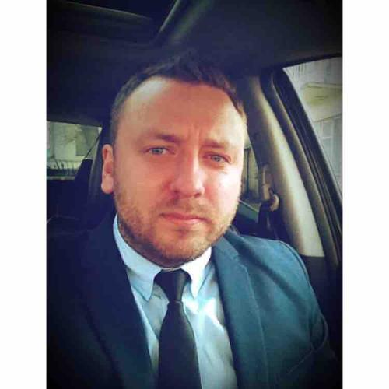 |  | Перевозчиков Сергей Владимирович  Мужчина, 32 года, родился 27 августа 1984  +7 (925) 0726384  — предпочитаемый способ связи  S.Perevozchikov84@yandex.ru  Проживает: Москва  Гражданство: Беларусь, есть разрешение на работу: Россия, Беларусь  Не готов к переезду, готов к редким командировкам
Желаемая должность и зарплата
Руководитель проекта, начальник участка
Строительство, недвижимость
• Эксплуатация
• Управление проектами

Занятость: полная занятость
График работы: полный день
Желательное время в пути до работы: не более часа
Опыт работы —11 лет
Октябрь 2012 — Март 2017  4 года 6 месяцев |  | ЮНИСИЛА  Москва, www.unisila.ru  Руководитель проекта  Кровельные работы, общестроительные работы, ведение инженерно-технической документации, составление и подписание актов кс-2, кс-3, контроль за ОТ и качеством выполняемых работ.
Май 2012 — Октябрь 2012  6 месяцев |  | Королевремонт  Москва, korolevremont.ru/  Производитель работ  капитальный и косметический ремонт квартир, замена инженерных коммуникаций, ведение инженерно-технической документации, составление и подписание актов выполненных работ, закупка материала, контроль качества выполненных работ.
Ноябрь 2011 — Март 2012  5 месяцев |  | Строительный континент  Минск, stkt.by  Производитель работ  общестроительные работы, ведение инженерно-технической документации, составление и подписание актов кс-2, кс-3
Октябрь 2009 — Октябрь 2011  2 года 1 месяц |  | Минскремстрой, ОАО  Минск  Производитель работ  кап. ремонт зданий и сооружений, замена инженерных коммуникаций, ведение инженерно-технической документации, составление и подписание актов кс-2, кс-3
Март 2006 — Октябрь 2009  3 года 8 месяцев |  | УП Валан Мост  Минск  Производитель работ  капитальный ремонт мостов, ведение инженерно-технической документации, составление и подписание актов кс-2, кс-3
Образование
Высшее
2018 |  | Инновационно - образовательная компания RMA, Москва  Менеджмент в игровых видах спорта
2006 |  | Белорусский Национальный Технический Университет  Факультет Транспортных коммуникаций, Строительство дорог и транспортных объектов
Ключевые навыки
Знание языков |  | Русский — родной  Английский — могу проходить интервью
Навыки |  | Работа в команде Деловая коммуникация Бюджетирование Организационные навыки Управление проектами AutoCAD Управление персоналом Ведение переговоров
Дополнительная информация
Обо мне |  | свободное владение ПСД, знание технологических этапов строительства крупных объектов, ведение исполнительной документации, составление геодезических съемок. Имеется квалификационный аттестат прораба дорожно-мостового строительства, удостоверение по охране труда, удостоверение по безопасной работе с кранами.

